
河南农业大学
2016届本科毕业生就业质量年报

河南农业大学就业指导中心

2016年12月

前 言
随着中国高等教育数量增长目标的逐步实现，提高教育质量的重要性日益凸显。发布高校毕业生就业质量年度报告，是高等学校建立健全就业状况反馈机制、优化招生和专业结构、改进人才培养模式、促进教育教学工作、及时回应社会关切的一项重要工作。
根据教育部《教育部办公厅关于编制发布高校毕业生就业质量年度报告的通知》（教学司函〔2015〕44号）要求，我校编制和发布《河南农业大学2016届本科毕业生就业质量年报》。本报告基于学校统计的全体毕业生就业数据，再结合委托第三方机构——河南省教育评估中心的调研数据进行分析，较全面地反映了我校毕业生的就业状况，以及毕业生对学校教育教学、就业服务工作的反馈情况。总体情况如下：
按照教育部公布的就业率计算公式，我校2016届毕业生的总体就业率为91.20%。2016届毕业生就业区域主要集中在河南省，占毕业生总数的60.54%，省外就业的毕业生比例为39.46%。
调查显示，毕业生对母校工作整体上比较满意。90%以上的毕业生对母校就业指导工作感到满意，约八成毕业生所从事的工作与所学专业相关或比较相关，专业相关度相对较高。八成左右毕业生对自己所从事的工作感到满意。九成以上的毕业生花费1-3个月左右就能够适应所从事的工作。
在教育教学反馈方面。百分之九十左右的毕业生对母校基础知识、跨学科知识和专业知识以及基础知识课程安排方面的满意度均值集中在4-5分之间，这表明，母校的教育教学工作得到了毕业生的高度认可。这些调查信息既是对学校各方面工作的认可与肯定，又为今后工作的进一步完善提供了宝贵的参考。
学校概况
校情校史 河南农业大学走过了百余年的办学历程。学校源自1902年创办的河南大学堂，先后经历了河南高等学堂、河南高等学校、河南公立农业专门学校、国立第五中山大学农科、河南大学农学院等办学阶段。1952年全国院系调整时重新独立建制，更名为河南农学院。1984年12月更名为河南农业大学。2009年9月成为农业部与地方省政府共建的第一所省属农业高校。2012年11月成为国家林业局与省政府共建高校。2013年5月学校牵头的河南粮食作物协同创新中心入选国家首批“2011计划”。
学科专业 学校下设20个学院，设有农、工、理、经、管、法、文、医、教、艺10大学科门类。拥有1个一级学科国家重点学科，16个一级学科省部级重点学科；6个博士后科研流动站，5个博士学位一级学科授权点，25个博士点，80个硕士点，30个专业学位硕士点，84个本科专业（方向），在校生32000多人。
师资队伍 学校在职教职员工1804人。其中教授、副教授等高级专业技术职务664人，博士学位539人；中国工程院院士1人，国家杰出青年科学基金获得者1人，教育部长江学者特聘教授2人，“新世纪百千万人才工程”国家级人选8人，省“百人计划”人选2人，中原学者7人，河南省特聘教授16人；获国家“中华农业英才奖”专家2人，国家有突出贡献中青年专家3人，国家骨干教师2人，享受国务院特殊津贴专家41人，农业部现代农业产业技术岗位科学家10人。
科学研究 学校建有国家“2011计划”河南粮食作物协同创新中心、国家小麦工程技术研究中心、省部共建小麦玉米作物学国家重点实验室、新农村发展研究院、郑州国家玉米改良分中心、教育部作物生长发育调控重点实验室、农业部农村可再生能源重点开放实验室、国家烟草栽培生理生化研究基地等34个国家和省部级研究中心、重点实验室、研究基地。
学校规模 学校建有郑州市文化路、龙子湖和许昌新区三个校区，占地面积5000亩。建有两地三校区互联、全方位覆盖的信息网络环境，以及数字化校园综合应用信息共享平台、国家农村信息化综合服务平台。
发展定位 学校面向国家和地方经济社会发展需求，努力建设一所以生命科学及其相关基础学科为先导、以农业科学为优势、特色明显的教学研究型大学，努力成为河南高级农业人才的培养基地、农业科技创新的依托基地、农业高新技术的孵化基地、农业发展战略的研究基地。
目 录
第一部分 毕业生就业基本情况 1
一、毕业生的总体规模 1
（一）毕业生院系分布 1
（二）毕业生专业分布 2
二、毕业生的基本结构 4
（一）毕业生的学历结构 4
（二）毕业生的民族结构 5
（三）毕业生的性别结构 6
（四）毕业生的生源地结构 6
三、就业率 7
（一）总体就业率 7
（二）不同院系的就业率 7
四、就业流向 8
（一）就业形式 8
（二）未就业毕业生分布 10
（三）就业地区分布 10
（四）就业行业分布 12
（五）就业职业分布 13
（六）就业单位性质 13
五、自主创业分析 14
（一）自主创业行业分布 14
（二）自主创业的主要原因 15
（三）自主创业的资金来源 16
（四）自主创业的主要困难 16
第二部分 就业相关分析 18
一、毕业生的薪酬水平 18
二、毕业生就业的专业相关度 18
三、毕业生就业现状的满意度 19
四、毕业生的入职能力分析 20
第三部分 就业工作分析 21
一、就业工作开展情况 21
（一）多渠道开展校园招聘工作 21
（二）创新创业基地建设 21
（三）引导和鼓励学生到基层就业 21
（四）多措并举做好就业信息服务工作 22
二、就业工作满意度 22
（一）就业服务工作满意度 22
（二）就业指导工作满意度 23
第四部分 对教育教学的反馈 24
一、人才培养过程与条件 24
二、人才培养结果 24
（一）能力培养 24
（二）素质提升 26
（三）知识学习 26
第五章 政策建议 34
一、提供精准化就业指导，提高就业服务满意度 34
二、以“大众创业万众创新”精神引领高校创新创业教育 34
三、建立高校毕业生就业指导服务联动发展机制 35
四、完善人才培养过程和条件，提高学生就业率 35

表目录表1-1 2016届毕业生院系分布 2
表1-2 2016届毕业生专业分布 3
表1-3 2016届毕业生样本就业地区分布 10
表3-1 毕业生对母校就业服务工作满意度 21
表3-2 毕业生对母校就业指导工作满意度 22
表4-1 毕业生对母校人才培养过程与条件满意度 23
图目录
图1-1 2014-2016届毕业生人数及总体趋势 1
图1-2 2016届毕业生的学历结构 5
图1-3 2016届毕业生民族结构 5
图1-4 2016届毕业生性别结构 6
图1-5 2016届毕业生的生源地结构 6
图1-6 不同院系毕业生的就业率 8
图1-7 调查样本中毕业生就业去向 8
图1-8 调查样本中毕业生升学单位类别 9
图1-9 调查样本中毕业生选择升学的原因 9
图1-10 调查样本中未就业的毕业生分布 10
图1-11 2016届毕业生省内就业分布 11
图1-12 2016届毕业生就业行业分布 12
图1-13 2016届毕业生就业职业分布 12
图1-14 2016届毕业生工作单位性质 13
图1-15 2016届毕业生自主创业行业分布 14
图1-16 2016届毕业生自主创业的主要原因 14
图1-17 2016届毕业生自主创业的资金来源 15
图1-18 2016届毕业生自主创业的主要困难 15
图2-1 2016届毕业生税前月收入水平 17
图2-2 2016届毕业生就业的专业相关度 18
图2-3 2016届毕业生就业现状满意度 18
图2-4 2016届毕业生适应当前工作的周期 19
图4-1 毕业生对学生能力发展的认知 25
图4-2 毕业生大学期间获得相关证书的情况 25
图4-3 毕业生对学生素质提升的认知 26
图4-4 毕业生对基础知识理论联系实际的评价 27
图4-5 毕业生对基础知识实用性的评价 27
图4-6 毕业生对基础知识新颖性的评价 28
图4-7 毕业生对基础知识课程安排的评价 28
图4-8 毕业生对专业知识实用性的评价 29
图4-9 毕业生对专业知识理论联系实际的评价 30
图4-10 毕业生对专业知识内容新颖性的评价 30
图4-11 毕业生对专业知识课程安排合理性的评价 31
图4-12 毕业生对跨学科专业知识内容新颖性的评价 31
图4-13 毕业生对跨学科专业知识理论联系实际的评价 32
图4-14 毕业生对跨学科专业知识课程安排合理性的评价 32
图4-15 毕业生对跨学科专业知识内容实用性的评价 33

第一部分 毕业生就业基本情况

一、毕业生的总体规模
河南农业大学2016届本科毕业生共有6744人，与去年同期相比增长了13.15%，增长幅度较大。2014-2016届毕业生人数如图1-1所示。通过近三年来的数据对比发现，我校毕业生总体规模呈上升趋势。（未经说明，下文提到的毕业生均指本科生毕业生）

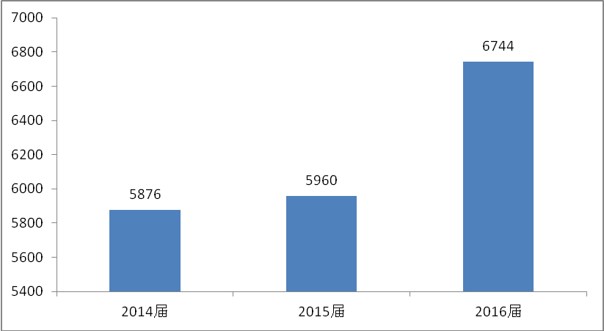
图1-1 2014-2016届毕业生人数及总体趋势

（一）毕业生院系分布
为了全面客观了解河南农业大学2016届毕业生就业状况，检验和反馈学校人才培养质量，学校委托河南省教育评估中心依托“河南省大中专就业分析云平台”，于2016年10月10日至12月9日，组织开展河南农业大学2016届毕业生就业状况问卷调查工作，对2016届毕业生发送问卷调查答题邀请邮件，并发手机短信通知，邀请毕业生填答问卷。共收到有效问卷5566份，有效问卷回收率达到82.16%（未加说明以下数据均来自此次问卷调查）。河南农业大学2016届毕业生分布在18个学院，各学院毕业生人数如表1-1所示。其中，毕业生人数占比排名前三位的院系分别是：国际教育学院占11.58%，林学院占10.05%，机电工程学院占8.90%。从样本分布来看，样本比重最高的仍然是国际教育学院（14.14%），其次是机电工程学院（10.29%），而样本占比最低的是外国语学院（2.05%）。
表1-1 2016届毕业生院系分布
学院 | 毕业生人数 | 人数占比 | 调查样本 | 样本比例
农学院 | 406 | 5.32% | 335 | 6.02%
林学院 | 767 | 10.05% | 432 | 7.76%
牧医工程学院 | 490 | 6.42% | 394 | 7.08%
机电工程学院 | 679 | 8.90% | 573 | 10.29%
经济与管理学院 | 635 | 8.32% | 480 | 8.62%
烟草学院 | 185 | 2.42% | 182 | 3.27%
植物保护学院 | 247 | 3.24% | 188 | 3.38%
园艺学院 | 310 | 4.06% | 177 | 3.18%
信息与管理科学学院 | 643 | 8.43% | 245 | 4.40%
生命科学学院 | 336 | 4.40% | 296 | 5.32%
食品科学技术学院 | 360 | 4.72% | 240 | 4.31%
资源与环境学院 | 312 | 4.09% | 273 | 4.90%
文法学院 | 348 | 4.56% | 231 | 4.15%
理学院 | 341 | 4.47% | 226 | 4.06%
外国语学院 | 261 | 3.42% | 114 | 2.05%
体育学院 | 176 | 2.31% | 198 | 3.56%
国际教育学院 | 884 | 11.58% | 787 | 14.14%
应用科技学院 | 252 | 3.30% | 181 | 3.25%
合计 | 7632 | 100.00% | 5566 | 100.00%
注：此处毕业生总人数包括本科和专科毕业生

（二）毕业生专业分布
河南农业大学2016届毕业生人数排名前十的专业是：国际经济与贸易（国际教育学院）为4.25%，工商管理（国际教育学院）为4.09%，食品科学与工程为 2.91%，城市规划为2.72%，动物科学为2.70%，农学为2.65%，英语为2.44%，农林经济管理为2.36%，行政管理为2.31%，机械设计制造及其自动化2.18%。
表1-2 2016届毕业生专业分布
专 业 | 毕业人数 | 人数占比 | 样本数量
国际经济与贸易 （国际教育学院） | 287 | 4.25% | 253
工商管理 （国际教育学院） | 276 | 4.09% | 243
食品科学与工程 | 196 | 2.91% | 172
城市规划 | 184 | 2.72% | 126
动物科学 | 182 | 2.70% | 119
农学 | 179 | 2.65% | 124
英语 | 165 | 2.44% | 53
农林经济管理 | 159 | 2.36% | 123
行政管理 | 156 | 2.31% | 125
机械设计制造及其自动化 | 147 | 2.18% | 122
电子信息科学与技术 | 146 | 2.16% | 137
法学 | 145 | 2.15% | 102
环境工程 | 138 | 2.04% | 94
生物技术 | 136 | 2.01% | 110
交通运输 | 135 | 2.00% | 114
土地资源管理 | 129 | 1.91% | 86
艺术设计 | 119 | 1.76% | 93
社会体育 | 116 | 1.72% | 105
管理科学 | 112 | 1.66% | 64
国际经济与贸易（经济与管理学院） | 111 | 1.63% | 99
应用化学 | 110 | 1.63% | 93
生物工程（生命科学学院） | 109 | 1.62% | 102
设施农业科学与工程 | 105 | 1.56% | 49
园艺 | 104 | 1.54% | 66
农业资源与环境 | 102 | 1.51% | 78
农业建筑环境与能源工程 | 101 | 1.50% | 42
动植物检疫(动物检疫) | 96 | 1.42% | 72
经济学 | 96 | 1.42% | 84
食品科学与工程(烟草工程) | 95 | 1.41% | 86
生物科学 | 91 | 1.35% | 78
烟草 | 90 | 1.33% | 80
工商管理(经济与管理学院） | 89 | 1.32% | 79
药物制剂 | 86 | 1.27% | 81
电子信息科学与技术(信息安全专门化） | 85 | 1.26% | 71
农业机械化及其自动化 | 82 | 1.22% | 63
制药工程 | 82 | 1.22% | 57
资源环境与城乡规划管理 | 81 | 1.20% | 63
动物医学 | 69 | 1.02% | 32
英语(国际商务英语方向) | 67 | 0.99% | 36
信息与计算科学 | 65 | 0.96% | 14
植物保护 | 64 | 0.95% | 35
电子信息工程 | 63 | 0.93% | 62
信息管理与信息系统 | 63 | 0.93% | 35
旅游管理 | 61 | 0.90% | 46
热能与动力工程 | 61 | 0.90% | 46
计算机科学与技术(软件工程) | 61 | 0.90% | 35
农学(作物生物技术) | 60 | 0.88% | 60
汽车服务工程 | 60 | 0.89% | 45
市场营销 | 60 | 0.89% | 52
表演（体育艺术） | 60 | 0.89% | 49
农学(种子科学与工程) | 59 | 0.87% | 55
计算机科学与技术 | 59 | 0.87% | 39
食品科学与工程(专升本) | 58 | 0.86% | 4
食品质量与安全 | 58 | 0.86% | 50
林学 | 56 | 0.83% | 43
农林经济管理(农村发展与管理) | 56 | 0.83% | 49
农学(农产品标准化与贸易) | 54 | 0.80% | 52
中药学 | 54 | 0.80% | 50
地理信息系统 | 54 | 0.80% | 44
园艺(专升本) | 54 | 0.80% | 21
环境科学 | 53 | 0.78% | 38
园林 | 53 | 0.78% | 43
植物科学与技术 | 51 | 0.76% | 32
动植物检疫(植物检疫) | 50 | 0.74% | 39
园林(专升本) | 49 | 0.72% | 38
水产养殖学 | 48 | 0.71% | 39
食品营养与检验教育 | 48 | 0.71% | 7
茶学 | 47 | 0.70% | 19
社会工作 | 47 | 0.69% | 40
计算机科学与技术（专升本） | 31 | 0.46% | 20
新能源科学与工程 | 30 | 0.44% | 28
日语 | 29 | 0.43% | 6
生物工程（ 牧医工程学院） | 9 | 0.13% | 6
合计 | 7632 | 100% | 5566

二、毕业生的基本结构

（一）毕业生的学历结构
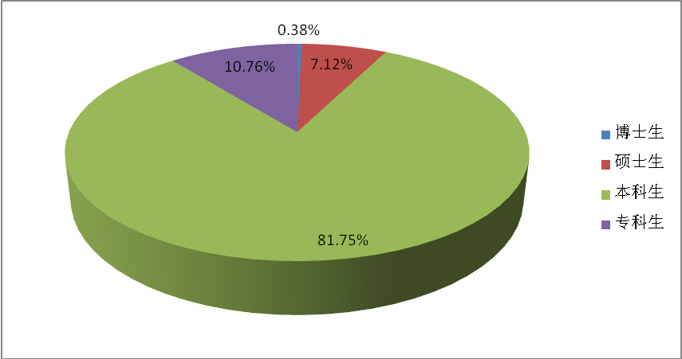
2016届毕业生学历层次涵盖研究生、本科生和专科生在内，博士研究生有31名，占比0.38%；硕士研究生587名，占比7.12%；本科毕业生6744名，占比81.75%；专科毕业生888名，占比10.76%。如图1-2所示。统计表明，本科生是我校人才培养的主体部分，占全部毕业生的八成以上，故本届毕业生就业质量年度报告重点对本科毕业生进行了具体分析。
图1-2 2016届毕业生学历结构

（二）毕业生的民族结构
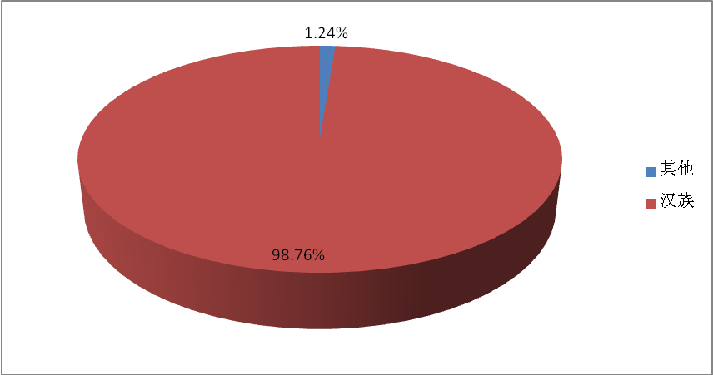
河南农业大学2016届毕业生中，汉族毕业生人数最多，比例高达98.76%。在少数民族当中，回族所占比重最大（占0.91%），其次是满族（占0.26%）、蒙古族（占0.07%）。如图1-3所示：
图1-3 2016届毕业生民族结构

（三）毕业生的性别结构
河南农业大学2016届毕业生男女生比例基本平衡，男生比例为50.16%；女生比例为49.84%。与去年同期相比，女生比例略有上升，男生比例则略有降低。
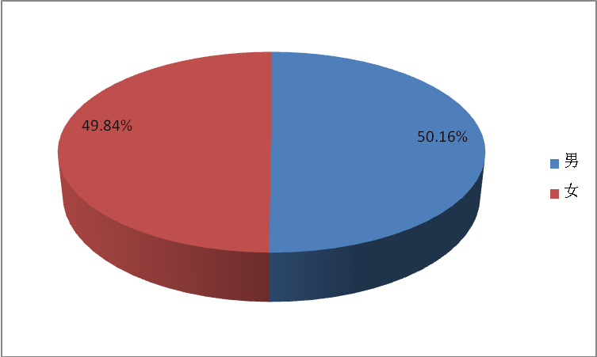
图1-4 2016届毕业生性别结构

（四）毕业生的生源地结构
河南农业大学2016届毕业生中，省内毕业生有6333名，比例为93.90%。
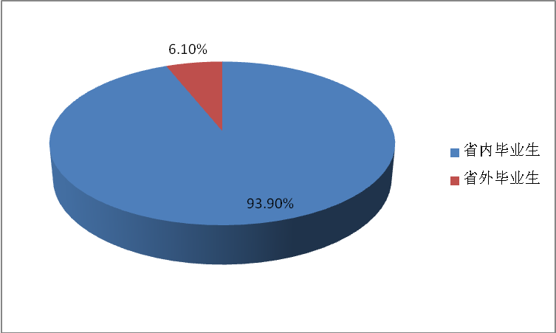
图1-5 2016届毕业生生源地结构

三、就业率
就业率是反映大学生就业情况和社会对学校毕业生需求程度的重要指标和参考依据，根据教育部发布的《教育部办公厅关于进一步加强和完善高校毕业生就业状况统计报告工作的通知》， 高校毕业生就业率的计算公式为：毕业生就业率=（已就业毕业生人数÷毕业生总人数）×100%。
根据《关于调整全国普通高等学校毕业生就业数据库结构及代码标准的通知》（教学司函〔2014〕1号），毕业生总人数=（签就业协议形式就业+签劳动合同形式就业+其他录用形式就业+科研助理+应征义务兵+国家基层项目+地方基层项目+自主创业+自由职业+升学+出国出境）+（待就业+不就业拟升学+其他暂不就业）。已就业毕业生人数=签就业协议形式就业+签劳动合同形式就业+其他录用形式就业+科研助理+应征义务兵+国家基层项目+地方基层项目+自主创业+自由职业+升学+出国出境。

（一）总体就业率
根据河南省教育评估中心的调查数据，河南农业大学2016届毕业生调查就业率为91.20%。

（二）不同院系的就业率
2016届毕业生各院系就业情况统计显示，就业率排在前五位的分别是：牧医工程学院98.16%，园艺学院97.42%，植物保护学院97.17%，机电工程学院96.61%，文法学院96.26%；就业率最低的是烟草学院82.16%。如图1-6所示。

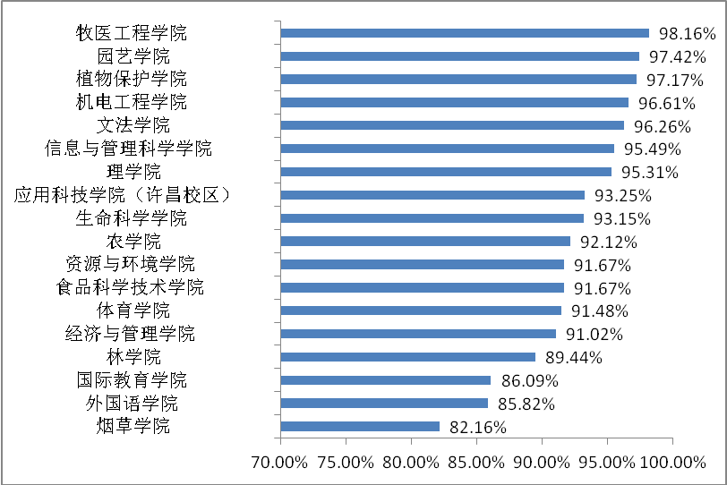
图1-6 不同院系毕业生的就业率

四、就业流向

（一）就业形式
对河南农业大学2016届毕业生就业去向的调查显示，就业形式呈多样化状态。其中“签就业协议形式就业”的比例（51.03%）最高，其次是“升学”（15.95%），再次是“签劳动合同形式就业”（13.35%）；而排在后三位的就业流向分别是“国家基层项目”（1.24%），“应征入伍”（0.65%），“出国出境”（0.40%），如图所示。
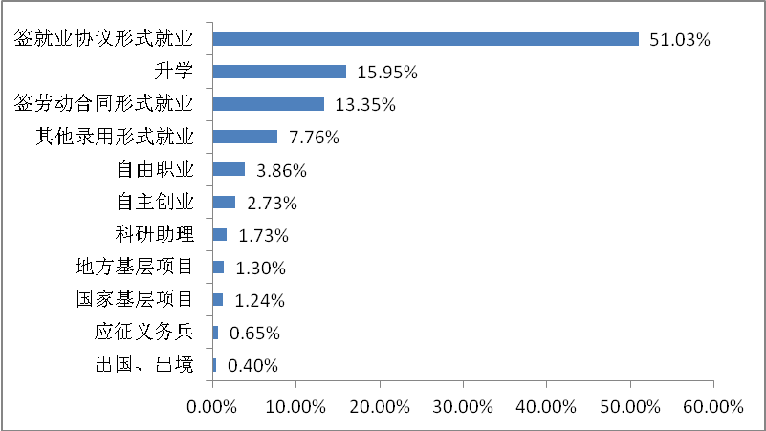
图1-7 调查样本中毕业生就业去向
1.升学单位类别
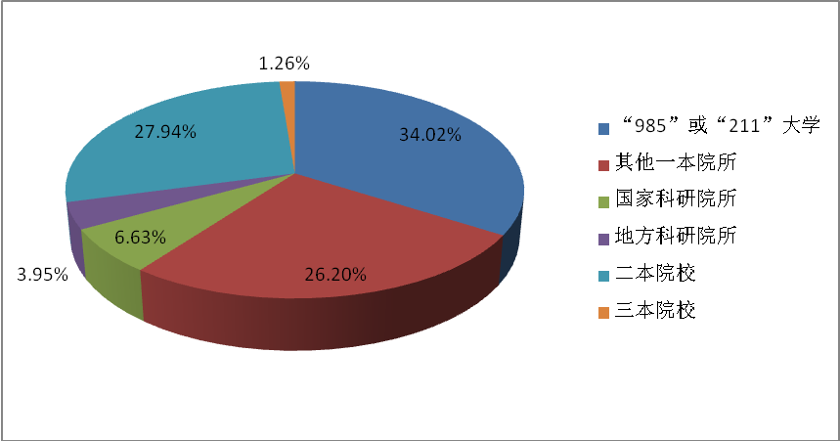
在升学样本中，34.02%的毕业生考入了“985”或“211”大学，26.20%的毕业生考入了一本院校，27.94%的毕业生考入二本院校，6.63%的毕业生考入了国家科研院所，3.95%的毕业生考入了地方科研院所。
图1-8 调查样本中毕业生升学单位类别
2．选择升学原因
进一步调查发现，该群体选择升学的原因有很多种。有36.62%的毕业生是想“提升综合能力”，27.94%的毕业生是因为“对专业感兴趣，想深入学习”，27.47%的毕业生是想“提升学历”，也有6.71%的毕业生想“延缓面对就业压力”。
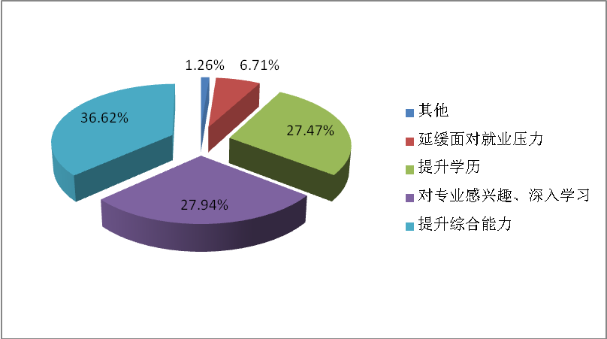
图1-9 调查样本中毕业生选择升学的原因

（二）未就业毕业生分布
对河南农业大学2016届5566名应届毕业生就业去向的调查显示，未就业的情形呈现多样化。其中“拟升学”（32.28%）的比例最高，其次是“求职中”（31.40%），也有10.61%的毕业生“暂不就业”；打算“参加公务员考试”的毕业生占5.52%，“出国出境”占2.03%，“应征入伍”占1.34%。具体如图1-10所示。
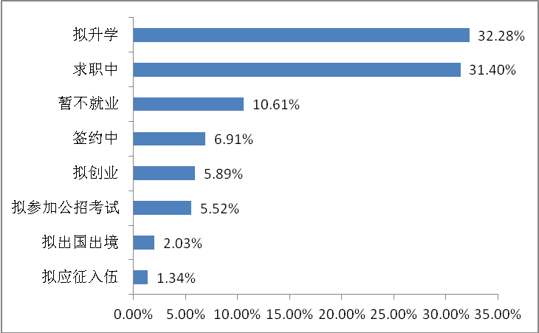
图1-10 调查样本中未就业的毕业生分布

（三）就业地区分布
调查显示，河南农业大学2016届毕业生就业区域主要集中在河南省，占毕业生总数的60.54%，比去年下降了4个百分点；省外就业的毕业生比例为39.46%，比去年上升了4个百分点。省外就业比例最高的是北京市（18.11%），而到西部省份就业的比例最低，如西藏自治区的比例为0.05%，没有人去宁夏自治区就业。
表1-3 2016届毕业生样本就业地区分布
省份 | 样本数 | 比例 | 省份 | 样本数 | 比例
河南省 | 2240 | 60.54% | 吉林省 | 14 | 3.78%
上海市 | 102 | 2.76% | 四川省 | 13 | 3.51%
天津市 | 87 | 2.35% | 福建省 | 11 | 2.97%
北京市 | 67 | 18.11% | 湖南省 | 11 | 2.97%
广东省 | 55 | 14.86% | 云南省 | 11 | 2.97%
浙江省 | 53 | 14.32% | 贵州省 | 7 | 1.89%
山西省 | 45 | 1.22% | 陕西省 | 5 | 1.35%
重庆市 | 37 | 1.00% | 广西 | 4 | 0.11%
河北省 | 34 | 9.19% | 青海省 | 3 | 0.08%
湖北省 | 34 | 9.19% | 新疆 | 3 | 0.08%
江西省 | 27 | 7.30% | 海南省 | 15 | 4.05%
江苏省 | 24 | 6.49% | 甘肃省 | 2 | 0.05%
山东省 | 24 | 6.49% | 内蒙古 | 2 | 0.05%
安徽省 | 22 | 5.95% | 西藏 | 2 | 0.05%
辽宁省 | 21 | 5.68% | 宁夏 | 0 | 0.00%
黑龙江省 | 15 | 4.05% | 境外 | 4 | 0.11%
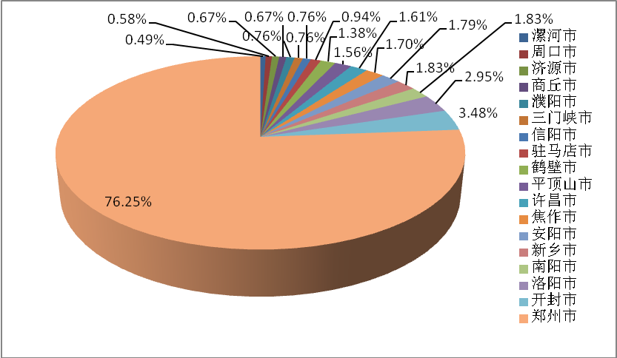
进一步调查显示，省内就业的毕业生中在省会郑州市就业比例高达76.25%，比去年（57.58%）高出近二十个百分点。其次是开封（3.48%）和洛阳（2.95%）。
图1-11 2016届毕业生省内就业分布

（四）就业行业分布
调查显示，河南农业大学2016届毕业生就业行业分布广泛。就业行业比例最高的是农、林、牧、渔等相关行业，比例为24.92%，体现了学校的特色和优势所在；其次是金融业（比例为8.25%）。
图1-12 2016届毕业生就业行业分布

（五）就业职业分布
调查结果显示，河南农业大学2016届毕业生就业的职业分布广泛，从工程技术人员到农业技术人员再到军人。排在前四位的分别是其他人员（22.04%）、工程技术人员（11.99%）、农林牧渔业技术人员（10.79%）和公务员（9.52%）。具体如图1-13所示。
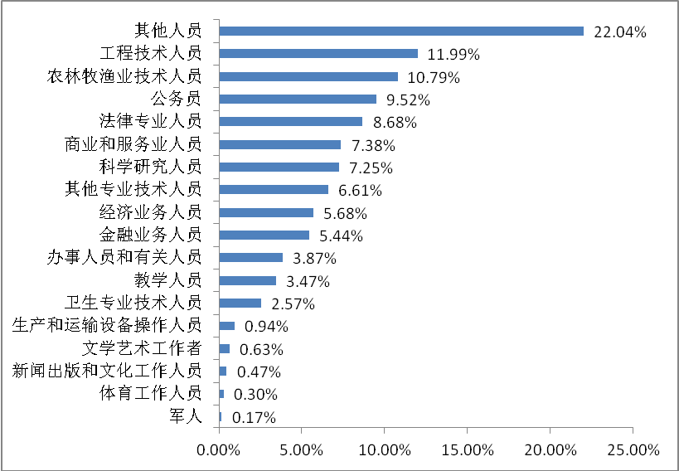

图1-13 2016届毕业生就业职业分布

（六）就业单位性质
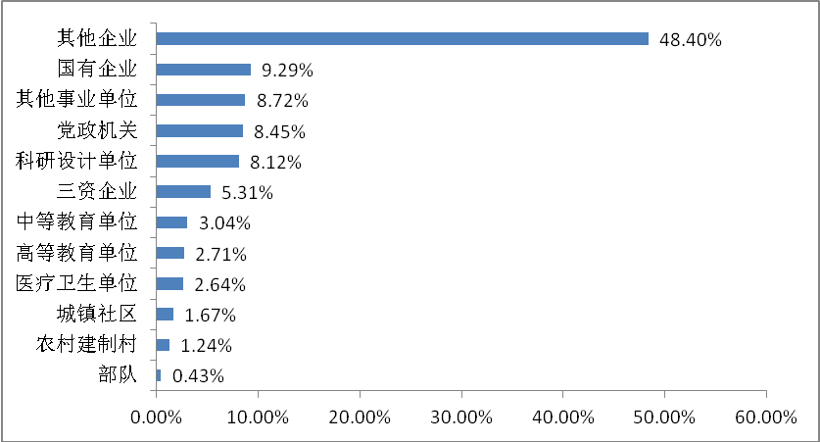
调查结果显示，河南农业大学2016届毕业生超过三成是到企业单位工作，约10%的毕业生是在行政事业单位工作。到农村和城镇社区工作的比例较低，分别占0.66%和0.90%。具体如图1-14所示。
图1-14 2016届毕业生工作单位性质

五、自主创业分析

（一）自主创业行业分布
调查结果显示，在河南农业大学2016届3700名已就业的调查样本中，自主创业的大学毕业生有101人，占比2.73%。进一步分析发现，创业行业比例最高的是农、林、牧、渔业（25.74%），其次是金融业（16.83%），然后是批发和零售业（7.92%）。

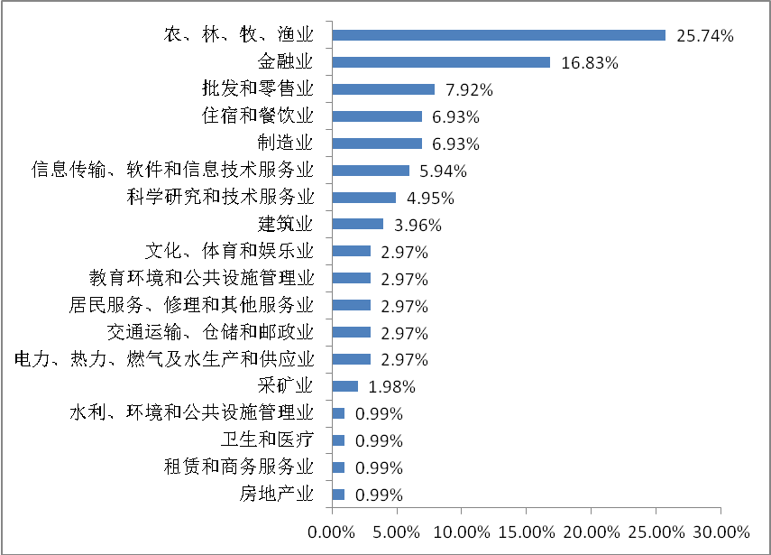
图1-15 2016届毕业生自主创业行业分布

（二）自主创业的主要原因
在对毕业生自主创业原因的调查结果显示，希望通过创业实现个人理想的比例最高为32.51%，其次是对创业充满兴趣和激情（27.59%），期望有更高收入者占17.73%，有好的创业项目者占13.79%，也有受他人邀请进行创业者占5.91%，有2.46%的人属于未找到工作而选择创业。
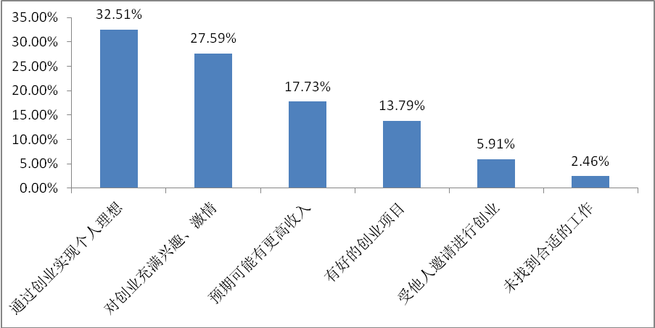
图1-16 2016届毕业生自主创业的主要原因

（三）自主创业的资金来源
调查结果显示，毕业生自主创业的资金来源渠道是靠父母亲友的支持和个人能力赚取，比例分别达到了30.93%和29.38%，银行贷款和政府资助占比分别为17.53%和14.95%，风险投资占比7.22%。
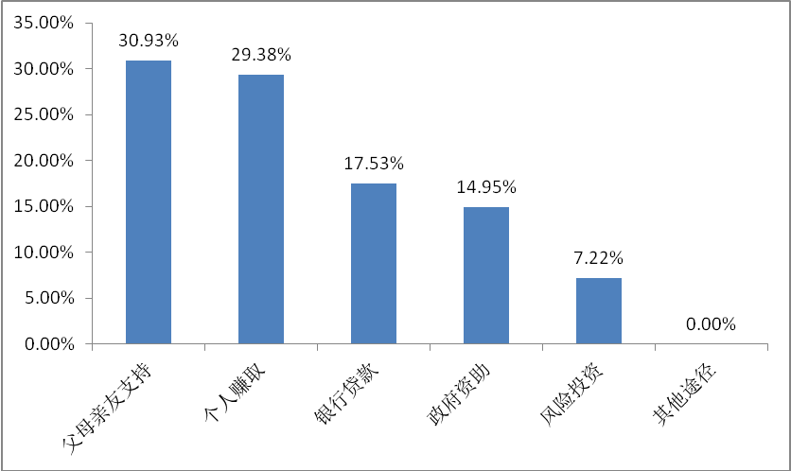
图1-17 2016届毕业生自主创业的资金来源

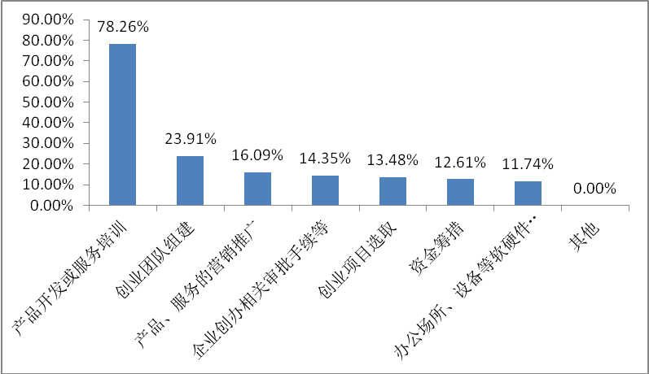
（四）自主创业的主要困难
图1-18 2016届毕业生自主创业的主要困难
调查显示，近八成从事自主创业的毕业生认为大学毕业生自主创业遇到的最主要的困难在于产品开发或服务培训。另外，有23.91%的创业大学生感到“创业团队组建”是比较困难的。

第二部分 就业相关分析

一、毕业生的薪酬水平
在参与调查的河南农业大学2016届已就业的毕业生中，大约37%的毕业生税前月工资水平在3500-4000元，有近四成的毕业生工资水平在2000-3000元，月工资收入水平在4500元以上的比例较低，平均税前月薪6000元以上比例更低。
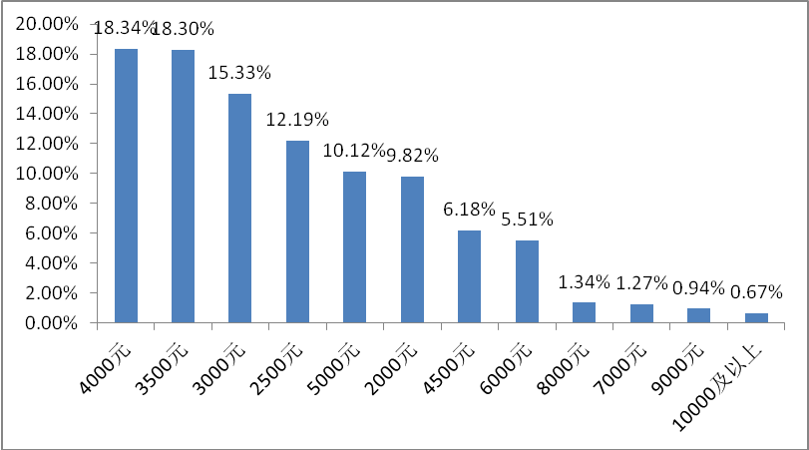
图2-1 2016届毕业生税前月收入水平

二、毕业生就业的专业相关度
在本次调查中，将专业相关度设置为很相关、比较相关、一般和不相关四个维度。图2-2是此次对河南农业大学2016届毕业生的抽样调查结果。可以发现，大约八成的毕业生所从事的工作与所学专业相关或比较相关，专业相关度相对较高。
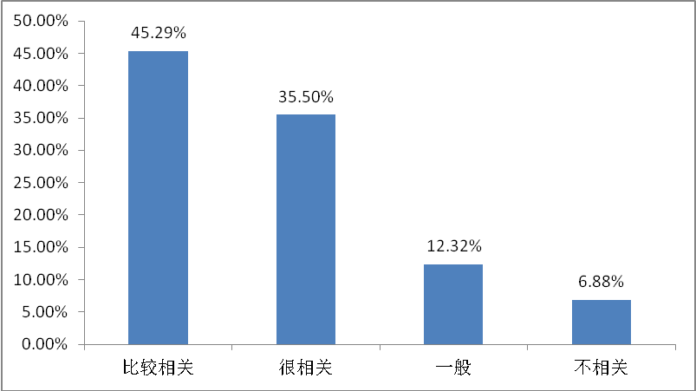
图2-2 2016届毕业生就业的专业相关度

三、毕业生就业现状的满意度
在本次调查中，根据利克特量表原理我们将就业现状满意度设置为很满意、比较满意、一般、不满意和很不满意五个维度。图2-3是此次对河南农业大学2016届毕业生的抽样调查结果。可以发现，超过八成的毕业生对自己所从事的工作感到满意。这说明毕业的就业满意度比较高。
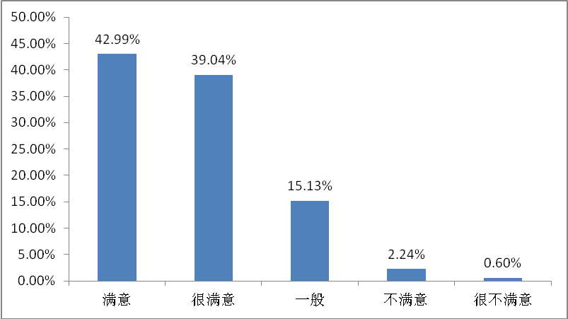
图2-3 2016届毕业生就业现状满意度

四、毕业生的入职能力分析
此次调查中，我们采用入职后适应工作的时间长短来衡量毕业生的入职能力。以此观之，九成以上的毕业生花费1-3个月左右就能够适应所从事的工作，6.75%的毕业生用了4-6个月的时间适应目前的工作，也有少数毕业生适应当前工作的周期为6-12个月。
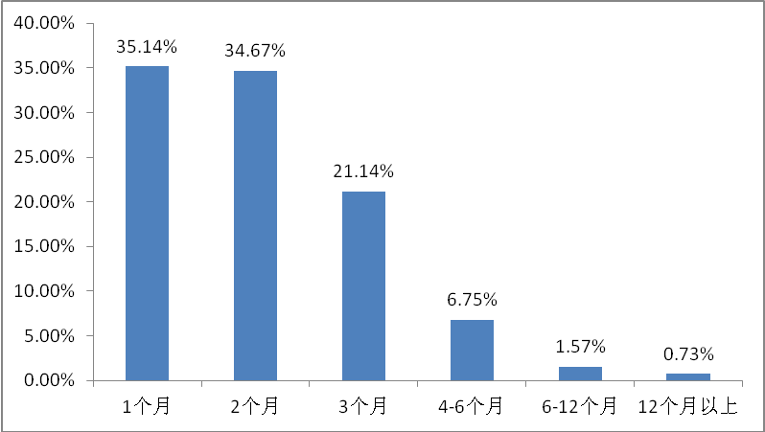
图2-4 2016届毕业生适应当前工作的周期

第三部分 就业工作分析

一、就业工作开展情况

（一）多渠道开展校园招聘工作
学校2016年开展就业促进计划，形成了“每周有企业进校招聘，每月有小型招聘会，每学期有中型专场招聘会，每年有大型招聘会”的招聘格局。各学院结合专业特点，开展“植保行业专场会”、“食品行业招聘周”、“经管类人才招聘会”等毕业生专场招聘会、招聘周，为毕业生提供更多更好的就业机会。本年度，校院两级共举办招聘会近200场。其中，3月10日至11日，2016年河南省农林畜牧类毕业生就业双选会暨河南农业大学2016届毕业生供需洽谈会分别在我校龙子湖校区和文化路校区举行，近800家省内外知名企业、上市公司参加，提供各类有效岗位15000余个。另外，组织中型联合招聘会5场，参会单位达1200家。

（二）创新创业基地建设
学校组织有关部门一方面积极“走出去”，学习创新创业教育先进经验和典型做法。2016年6月先后考察了浙江大学、宁波大学、宁波市人力资源中心等单位的创新创业基地建设情况；2016年9月参观学习黄河科技学院“U创港”建设情况；2016年11月，参观南阳理工学院创业园建设情况。另一方面，多方联系，不断强化创业孵化服务功能。先后与河南省大学生就业创业综合服务基地、金水区平达创业园、河南聚方创业孵化器、中原大学生创业孵化园进行洽谈接触，引荐我校学生创业项目落地孵化。

（三）引导和鼓励学生到基层就业
学校积极鼓励毕业生基层就业，引导学生把个人成长融入到国家需要，主动到城乡基层、到西部、到祖国需要的地方砥砺品质，建功立业。2016年，我校“农村教师特岗计划”报名523人,最终录取89人。新疆、西藏定向招录有8人，居于河南高校前列。积极配合有关部门做好高校毕业生入伍服义务兵役的征集工作，共有132人报名，81人顺利通过体检，成为光荣的人民子弟兵。

（四）多措并举做好就业信息服务工作
我校网站与教育部一站式就业服务平台以及省高校毕业生就业网络联盟紧密对接，2016年学校对“河南农业大学就业指导网站”在单位招聘、学生应聘、就业指导、职业测评等多方面进行新一轮建设。一是与“211校招网”合作开展网络视频招聘活动，为800多名毕业生，提供网上招聘企业岗位，进行网上投简历，网上招聘活动；二是通过搜集整理，整合校内历年招聘单位用人信息，建立用人单位信息库，目前搜集各类用人单位近5000家；三是安排专人收集、整理、审核和发布就业信息，并通过校院两级就业信息网、就业信息栏及时传递给毕业生，2016年就业信息网站发布就业信息近1000条；四是通过微信公众号、QQ群、飞信群等多重信息载体，形成学校—学院—学生“三级联动”信息联系网络，增大就业信息覆盖，提高服务效率。

二、就业工作满意度

（一）就业服务工作满意度
调查结果表明，2016届毕业生对学校就业服务工作比较满意，约四分之三的毕业生对“学校的就业政策宣传”感到满意；约七成的毕业生对“学校提供的就业指导与服务场地设施”感到满意；超过七成的毕业生对“工作人员服务态度和效率”感到满意；对“学校开展招聘活动的情况”满意的比例为71.24%；对“学校就业网站提供的就业需求信息”满意的比例为72.48%；对“企业精英进校讲座效果”满意的比例为71.18%，此外，超过七成的毕业生对“就业帮扶政策和措施”、“开创创新创业教育情况及效果”、“创业实践基地和开展创业实践活动”、“创业扶持政策和提供创业扶持资金”以及“就业创业大赛”等就业服务工作感到“很满意”或“比较满意”。表明我校学生就业服务工作成效显著。
表3-1 毕业生对母校就业服务工作满意度
就业服务项目 | 很满意 | 比较满意 | 一般 | 不满意 | 很不满意
学校的就业政策宣传 | 23.84% | 64.97% | 9.04% | 1.31% | 0.84%
学校提供就业指导与服务场地设施 | 26.68% | 61.82% | 9.14% | 1.51% | 0.84%
工作人员服务态度和效率 | 26.30% | 61.79% | 9.74% | 1.22% | 0.95%
学校开展招聘活动的情况 | 26.75% | 62.99% | 8.25% | 1.26% | 0.75%
学校就业网站提供的就业需求信息 | 25.33% | 63.44% | 9.04% | 1.46% | 0.74%
企业精英进校讲座效果 | 26.14% | 61.59% | 9.59% | 1.78% | 0.90%
就业帮扶政策和措施 | 25.62% | 61.71% | 9.68% | 1.89% | 1.10%
开展创新创业教育情况及效果 | 25.53% | 61.44% | 10.47% | 1.55% | 1.01%
创业实践基地和开展创业实践活动 | 25.69% | 61.86% | 9.70% | 1.72% | 1.02%
创业扶持政策和提供创业扶持资金 | 26.21% | 61.35% | 9.65% | 1.78% | 1.01%
就业创业大赛 | 24.97% | 62.68% | 9.83% | 1.44% | 1.08%

（二）就业指导工作满意度
调查结果表明，2016届毕业生对学校就业指导工作整体满意。约九成毕业生对“辅导员的就业指导作用及效果”、“就业指导教师的专业素质”和“学校对就业指导工作重视”感到满意；85%以上的毕业生对“职业发展与就业指导课效果”、“ 就业培训讲座”和“就业咨询和指导效果”感到满意。
表3-2 毕业生对母校就业指导工作满意度
就业指导工作内容 | 很满意 | 比较满意 | 一般 | 不满意 | 很不满意
辅导员的就业指导效果 | 20.16% | 69.76% | 7.60% | 1.13% | 1.35%
就业指导教师的专业素质 | 26.99% | 62.83% | 7.74% | 1.13% | 1.31%
学校对就业指导工作重视 | 24.88% | 63.31% | 8.98% | 1.17% | 1.65%
职业发展就业指导课效果 | 25.19% | 61.32% | 10.46% | 1.33% | 1.71%
就业培训讲座 | 24.88% | 61.61% | 10.44% | 1.33% | 1.74%
就业咨询和指导效果 | 24.51% | 61.79% | 10.40% | 1.42% | 1.89%

第四部分 对教育教学的反馈

一、人才培养过程与条件
对河南农业大学2016届毕业生的抽样调查结果显示，毕业生对学校的人才培养过程与条件上满意度较高，约九成的毕业生“对母校的专业设置”感到满意；约65%的毕业生“对母校的课程设置和教学内容”、“对母校教师的教学水平”和“对母校的文化建设”感到满意。此外，六成以上的毕业生“对母校的实践教学”、“对母校的教学条件”和“对母校的社团活动”感到满意。这表明，学校在我校在人才培养过程和条件上为学生创造很好的学习条件和成长环境。
表4-1 毕业生对母校人才培养过程与条件满意度
学校人才培养过程与条件 | 很满意 | 比较满意 | 一般 | 不满意 | 很不满意
对母校专业设置 | 22.31% | 69.94% | 6.32% | 0.86% | 0.56%
对母校课程设置和教学内容 | 28.05% | 63.12% | 7.26% | 0.92% | 0.66%
对母校教师的教学水平 | 27.34% | 64.82% | 6.86% | 0.59% | 0.38%
对母校的实践教学（实习等） | 28.08% | 62.43% | 7.73% | 1.17% | 0.59%
对母校的教学条件 | 27.27% | 62.95% | 7.98% | 1.15% | 0.65%
对母校的社团活动 | 26.52% | 62.59% | 8.75% | 1.46% | 0.68%
对母校的文化建设 | 26.02% | 65.09% | 7.24% | 0.92% | 0.74%

二、人才培养结果

（一）能力培养
1.学生能力培养认知
调查结果显示，考虑到实际工作需要，认为学校应该加强对学生进行“学习与获取信息能力”的培养的毕业生比例最高（34.46%），其次是学校应侧重对学生进行“专业能力”培养（29.11%），然后是“创新能力”培养（27.78%），排在后三位的分别是对学生进行“文字写作能力”、“计算机能力”和“综合能力”的培养。
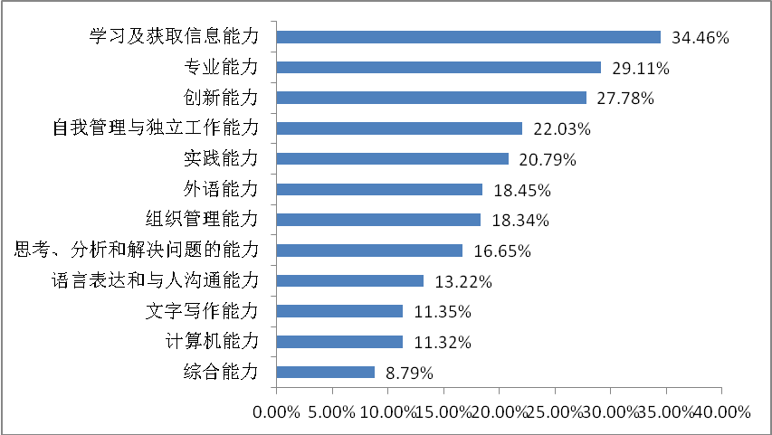
图4-1 毕业生对学生能力发展的认知
2.学生大学期间获得的相关证书
调查结果显示，大学生在校期间获得证书比例最高的是“大学英语四级证书”（72.98%）；其次是“计算机等级证书”（45.45%）；然后是“普通话等级证书”（35.09%）。取得证书比例较低的是“职业技能证书”（18.24%）和“教师资格证书”（7.13%）。
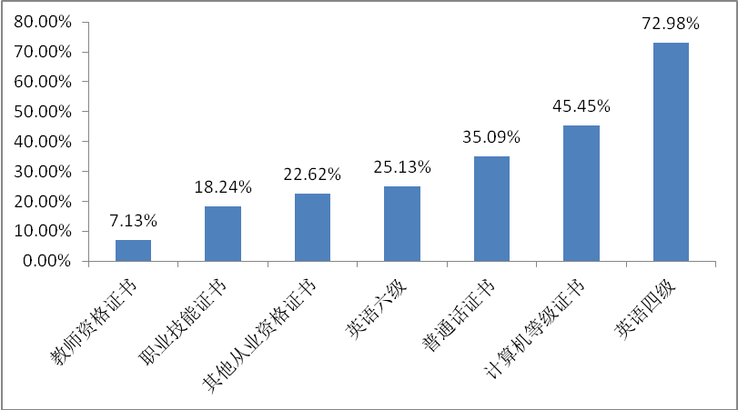
图4-2 毕业生大学期间获得相关证书的情况

（二）素质提升
调查结果显示，考虑到实际工作需要，认为应该加强提升自身“责任感”的毕业生比例最高（65.74%），其次是应不断提升自身 “积极向上”的品质（61.23%），然后加强提升自身“团队合作”精神（57.74%），排在后三位的分别是加强自身“社会公德”（49.25%）、“遵纪守法”（40.23%）和“健康卫生”（33.69%）等方面素质的提升。
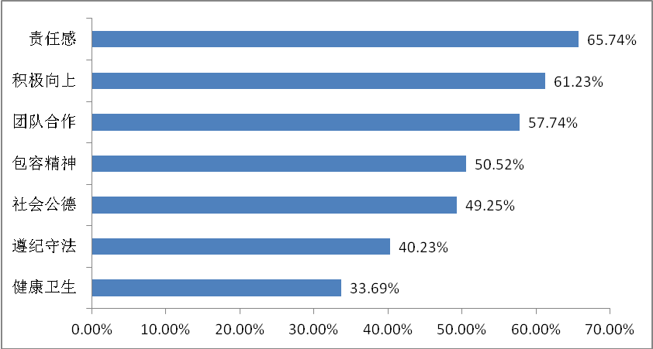
图4-3 毕业生对学生素质提升的认知

（三）知识学习
1.对基础知识理论联系实际的评价
调查结果显示，六成以上的毕业生对基础知识理论联系实际给予了很高的评价（5分），约四分之一的毕业生也给了较高的评价（4分），近十分之一的毕业生对此评价一般，少数毕业生对此评价较低。具体如图4-4所示。

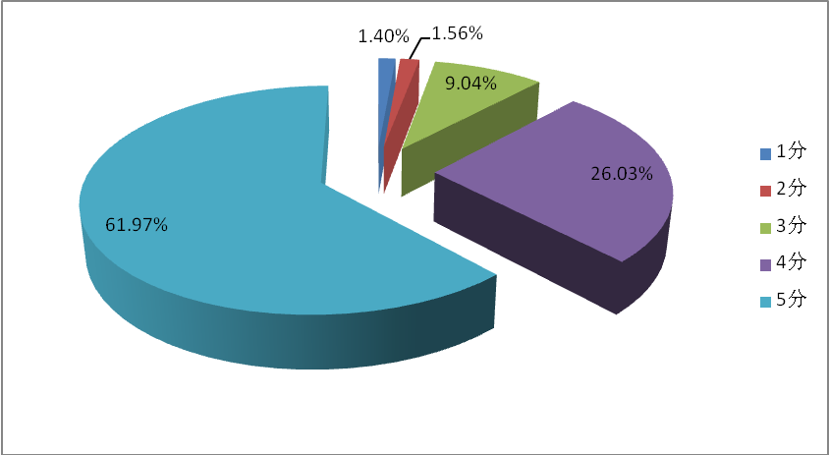
图4-4 毕业生对基础知识理论联系实际的评价
2.对基础知识内容实用性的评价
调查结果显示，约六成的毕业生对基础知识的实用性给予了很高的评价（5分），近三成的毕业生也给了较高的评价（4分），8.55%的毕业生对此评价一般，少数毕业生对此评价较低。具体如图4-5所示。
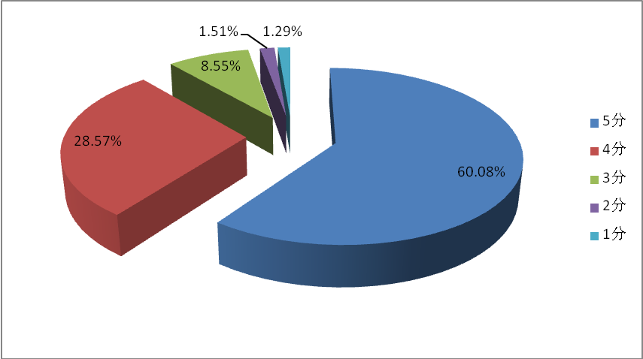

图4-4 毕业生对基础知识实用性

图4-5 毕业生对基础知识内容实用性的评价
图4-5 毕业生对基础知识实用性的评价
3.对基础知识内容新颖性的评价
调查结果显示，60.19%的毕业生对基础知识的新颖性给予了很高的评价（5分），约四分之一的毕业生也给了较高的评价（4分），约十分之一的毕业生对此评价一般，少数毕业生对此评价较低。具体如图4-6所示。
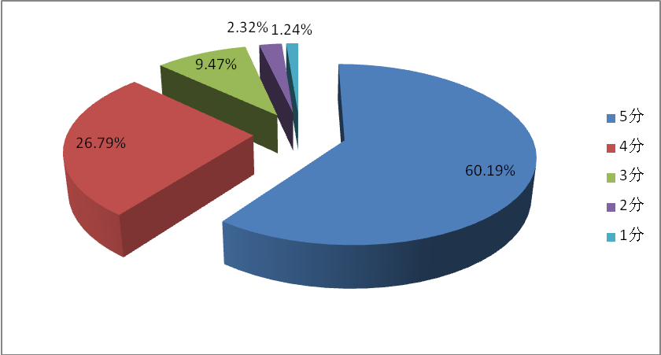

图4-6 毕业生对基础知识新颖性的评价
4.对基础知识课程安排的评价
调查结果表明，约六成的毕业生对学校基础知识课程安排的合理性评价很高（5分），约三成的毕业生对此评价比较高（4分），有7.44%的人认为一般（3分），评价较低的毕业生不足2个百分点。如图4-7所示。

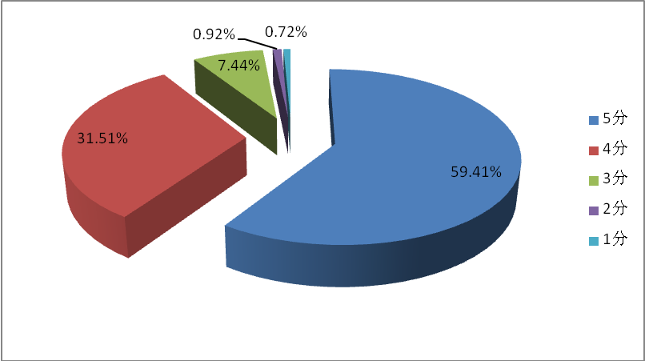

图4-7 毕业生对基础知识课程安排的评价
5.对专业知识内容实用性的评价
调查结果显示，近九成的毕业生对在母校所学的专业知识内容实用性评价较高（4-5分），8.19%的毕业生对此评价一般（3分），对此评价较低（1-2分）的毕业生仅占3%。这表明绝大多数毕业生对在母校所学专业知识实用性评价较高。
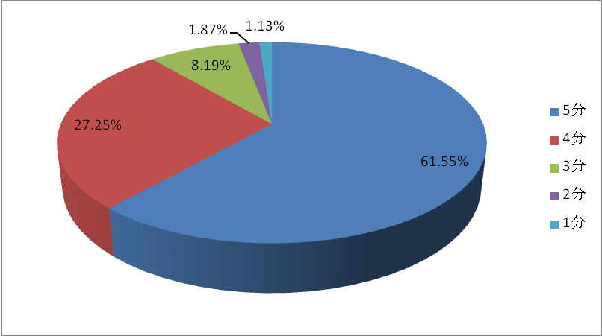
图4-8 毕业生对专业知识实用性的评价
6.对专业知识理论联系实际的评价
调查结果显示，61.35%的毕业生对专业知识理论联系实际给予了很高的评价（5分），26.95%的毕业生也给了较高的评价（4分），8.71%的毕业生对此评价一般，仅有3%的毕业生对此评价较低（1-2分）。具体如图4-9所示。

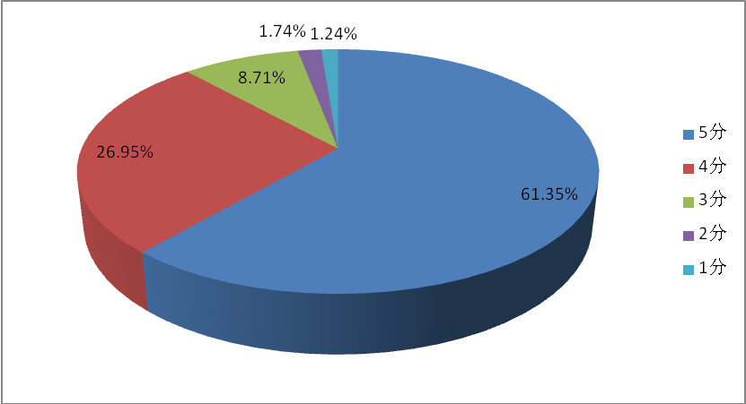

图4-9 毕业生对专业知识理论联系实际的评价

7.对专业知识内容新颖性的评价
六成以上的毕业生对在学校所学专业知识的新颖性评价很高（5分），27.02%的毕业生对专业知识内容新颖性评价比较高（4分），8.30%的毕业生对此评价一般（3分），对此评价较低的毕业生仅占3.43%。可见，绝大多数毕业生对所学专业知识内容的新颖性给予了较高评价。
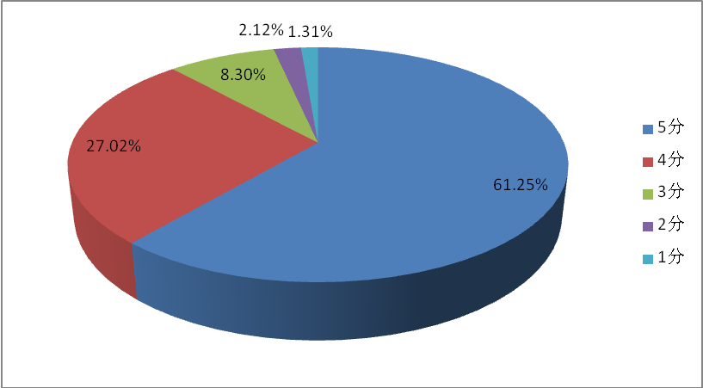
图4-10 毕业生对专业知识内容新颖性的评价
8.对专业知识课程安排合理性的评价
调查结果显示，近九成的毕业生对在母校所学的专业知识课程安排的合理性评价较高（4-5分），7.96%的毕业生对此评价一般（3分），对此评价较低（1-2分）的毕业生仅2.67%。这表明绝大多数毕业生对在母校专业知识课程安排评价较高。
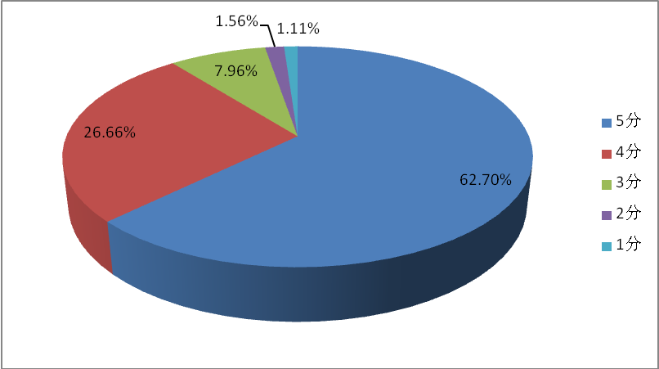
图4-11 毕业生对专业知识课程安排合理性的评价
9.对跨学科专业知识内容新颖性的评价
约六成的毕业生对跨学科专业知识内容新颖性的评价很高（5分），27.34%的毕业生对此评价较高（4分），大约十分之一的毕业生跨学科专业知识内容新颖性的评价一般，对此评价较低（1-2分）的毕业生比例不足四个百分点。
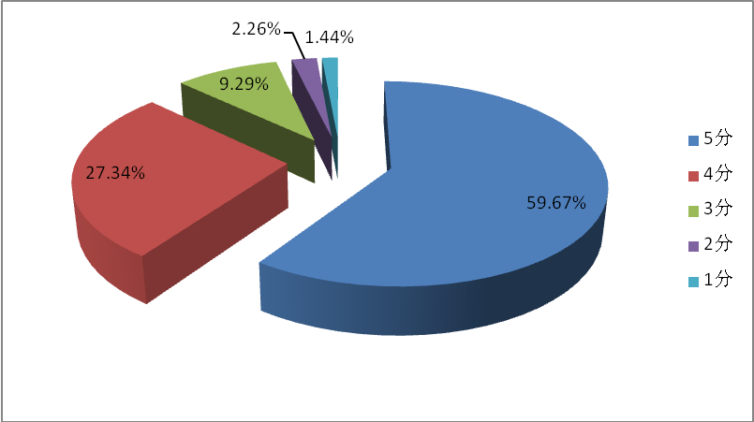
图4-12 毕业生对跨学科专业知识内容新颖性的评价
10.对跨学科专业知识理论联系实际的评价
调查表明，60.71%的毕业生对跨学科专业知识理论联系实际给予了很高的评价（5分），26.61%的毕业生也给了较高的评价（4分），9.02%的毕业生对此评价一般，仅有3.66%的毕业生对此评价较低（1-2分）。
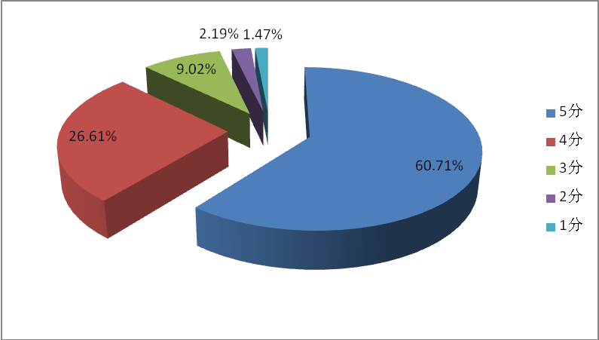
图4-13 毕业生对跨学科专业知识理论联系实际的评价
11.对跨学科专业知识课程安排合理性的评价
调查显示，61.46%的毕业生对在母校所学的专业知识课程安排的合理性评价很高（5分），26.50%的毕业生对此评价较高（4分），8.44%的毕业生对此评价一般（3分），仅3.59%的毕业生对此评价较低（1-2分）。这表明绝大多数毕业生对在母校跨学科专业知识课程安排评价较高。
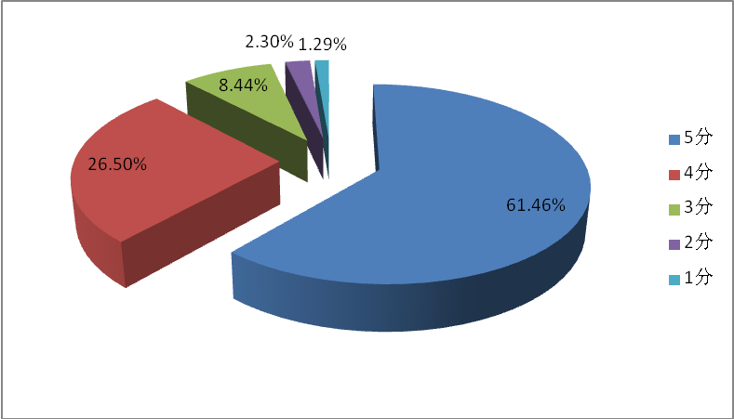
图4-14 毕业生对跨学科专业知识课程安排合理性的评价
12.对跨学科专业知识内容实用性的评价
六成的毕业生对在母校所学的跨学科专业知识内容实用性评价较高（5分），26.82%的毕业生对此评价比较高（4分），9.32%的毕业生对此评价一般（3分），对此评价较低（1-2分）的毕业生占3.38%。这表明绝大多数毕业生对在母校所学跨学科专业知识实用性评价较高。
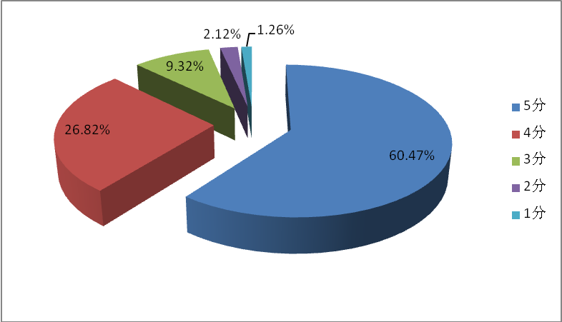
图4-15 毕业生对跨学科专业知识内容实用性的评价
在教育教学反馈方面。百分之九十左右的毕业生对母校基础知识、跨学科知识和专业知识以及基础知识课程安排方面的满意度均值集中在4-5分之间，这表明，母校的教育教学工作得到了毕业生的高度认可。这些调查信息既是对学校各方面工作的认可与肯定，又为今后工作的进一步完善提供了宝贵的参考。

第五章 政策建议
基于前文对河南农业大学2016届本科毕业生就业特点、就业质量、就业工作等问题的相关分析，我们对学校今后的就业工作、人才培养、教育教学等方面提出以下四点建议。

一、提供精准化就业指导，提高就业服务满意度
就业指导工作是学校整体工作的重要组成部分，这项工作有效实施，能够为大学毕业生提供有效信息实现顺利就业，从而提供毕业生就业服务满意度。根据调查结果，43.93%的毕业生希望能够进一步加大就业创业课程的普及面，43.57%的毕业生希望能够实施分院系、分专业的职业生涯教育及实践活动，28.78%的毕业生则希望学校能够清楚介绍人才培养目标与社会行业用人标准，也有33.35%的毕业生希望介绍专业的就业方向，职位需求，有21.86%的毕业生希望学校能够组织成功的企业家、就业创业杰出校友到校讲座交流，还有20.14%的毕业生则是希望增加创业创新大赛。由此可见，学校的就业指导服务工作非常细致，涉及面广，需要学校在就业创业课程开设、活动开展、信息提供、讲座交流等方面提供精准化指导。因此，建议学校每年在应届毕业生的新学期伊始，在全校范围内全面开展调查，充分了解毕业生对就业指导服务需求，在此基础上学校才能提供精准化的就业指导，才能更好满足毕业生的就业服务。

二、以“大众创业万众创新”精神引领高校创新创业教育
在信息化时代的今天，万众创新已成为新常态经济的必然选择。高校大学生有知识、有活力、有激情，具有创新创业的良好基因，而激发大学毕业生的创新创业基因显得尤为关键。结合大学生成长规律，以创新学分为驱动，通过氛围营造、平台支撑、激励保障。结合实际情况，学校着力打造“三金”计划品牌，即：激发学生创新创业金点子，孵化创新创业的金种子，培养扶持走向市场的真金子。今年的5月份，开展“三金”计划活动，学院初选项目计划书，学校通过项目路演和答辩等形式，筛选出优秀项目入围 “三金”项目库，邀请行业企业、风投创投机构、创业园区或创业孵化基地等专家为入库项目提供针对性指导，并创造条件提供投融资对接、落地孵化等服务，目前，有26个项目入围 “三金”项目库，《郑州市厚生丰民农业科技有限公司》项目获得省级创新创业示范项目，并获得项目支持资金15万，正积极实施创业项目深化，努力让“三金”项目产生应用价值和市场价值。因此，在“大众创业万众创新”精神指导下，加强高校大学生的创新创业教育，有效激发大学生的创新创业热情，是培养新一代建设人才的重要内涵。

三、建立高校毕业生就业指导服务联动发展机制
高校毕业生就业是一项复杂工程，宏观上涉及到国家就业政策、经济社会发展状况、用人单位的人才需求标准等，微观上涉及到每个高校的就业服务工作、具体的用人单位的人才标准，甚至涉及到每个院系、专业的老师、辅导员和毕业生本人。由此可见，要实现毕业生顺利有效就业，这就需要建立较为完善的高校毕业生就业指导服务联动发展机制。将学生就业创业水平纳入学生综合测评体系，将学院创新创业工作纳入学生工作考核评价体系，并在整体工作考核中增加就业率项目的分值比重。与此同时，建立就业倒逼招生的联动机制，形成招生计划和学科专业的听证制度，把就业状况作为学科专业设置调整的重要参考依据。对就业率低、就业质量差、不适应社会需求的专业，设置预警专业名单，调减招生计划或停招，并相应减少教育经费的投入。

四、完善人才培养过程和条件，提高学生就业质量
从前面对调查样本的分析结果看，虽然毕业生对学校人才培养过程和条件的满意度较高，但从毕业生从能力培养和素质提升等方面反馈的信息来看人才培养机制，学校的教育教学工作仍然存在有待于进一步完善的地方。调查样本反馈的信息是，有36.09%的毕业生希望学校进一步完善专业设置，36.31%的毕业生希望改进课程设置和教学内容，也有19.73%的毕业生希望能够提升教师教学水平，27.72%的毕业生则希望学校加强学风建设，还有33.79%的毕业生希望改善教学条件，也有31.42%的人希望学校能够加强实践教学，28.08%的毕业生希望加强创新创业教育，19.30%的毕业生则希望改革教学方法。从调查样本反馈的信息来看，学校在对大学生进行人才培养的过程和条件方面还有待于进一步提高和完善，也应该从专业设置、课程改革、教学内容更新、教学方法改进、教学条件提高等方面进一步完善教育教学工作。教育教学工作的完善以及人才培养过程和条件的改善，带来的直接影响就是毕业生就业率的提高，因此，学校各项工作是环环相扣、紧密相连的，都是学校工作的不可或缺的重要组成部分。

